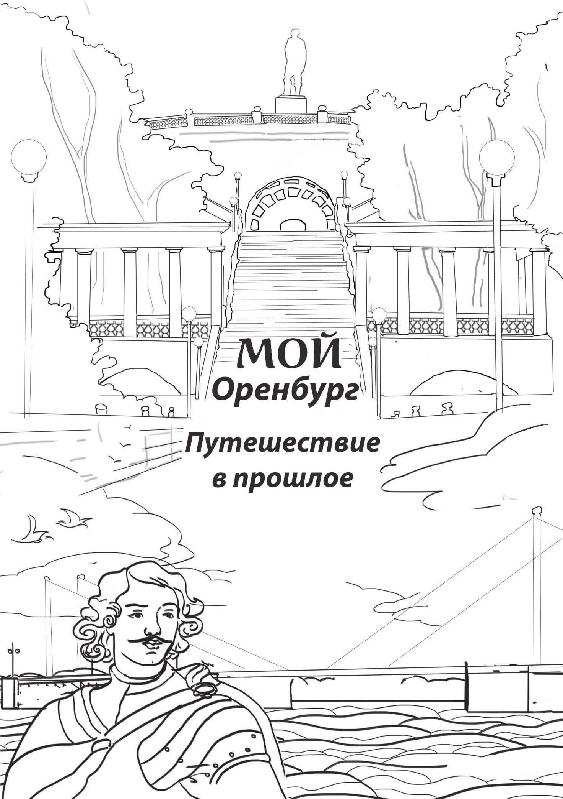

Исторические достопримечательности города Оренбурга

Наверное, многие люди мечтают о путешествиях. Давайте попробуем с вами совершить маленькое путешествие по историческому Оренбургу, помня слова академика Дмитрия Сергеевича Лихачёва: «Если человек не любит старые дома, старые улицы, пусть даже плохонькие, значит, у него нет любви к своему городу».
Внимание, ребята! Вам предлагается раскраска исторических достопримечательностей нашего города. Вы не просто раскрашиваете, а можете дополнить рисунок своим сюжетом и подписать его.
Надеемся, что вам понравится эта раскраска, и вы с интересом проведете свое время в процессе рисования исторического города.
Желаем вам быть творческими, любопытными, знать и любить свою малую родину.
А для этого читайте книги об Оренбургском крае и рисуйте разные сюжеты о своем городе.

СИМВОЛИкА ГОРОДА ОРЕнБУРГ
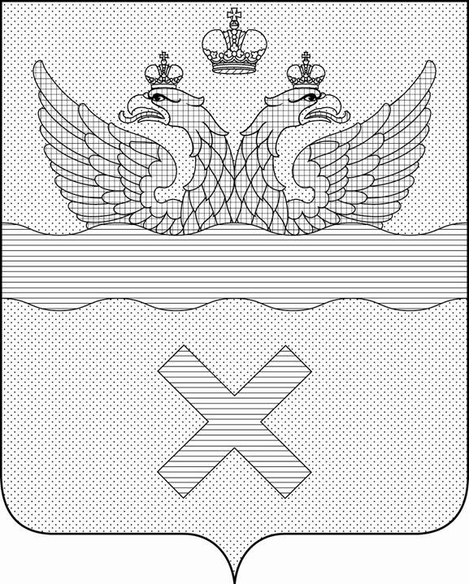

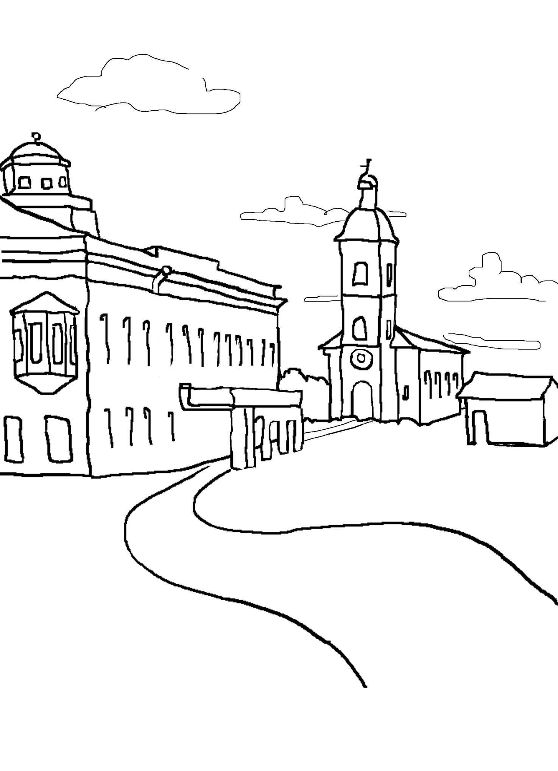

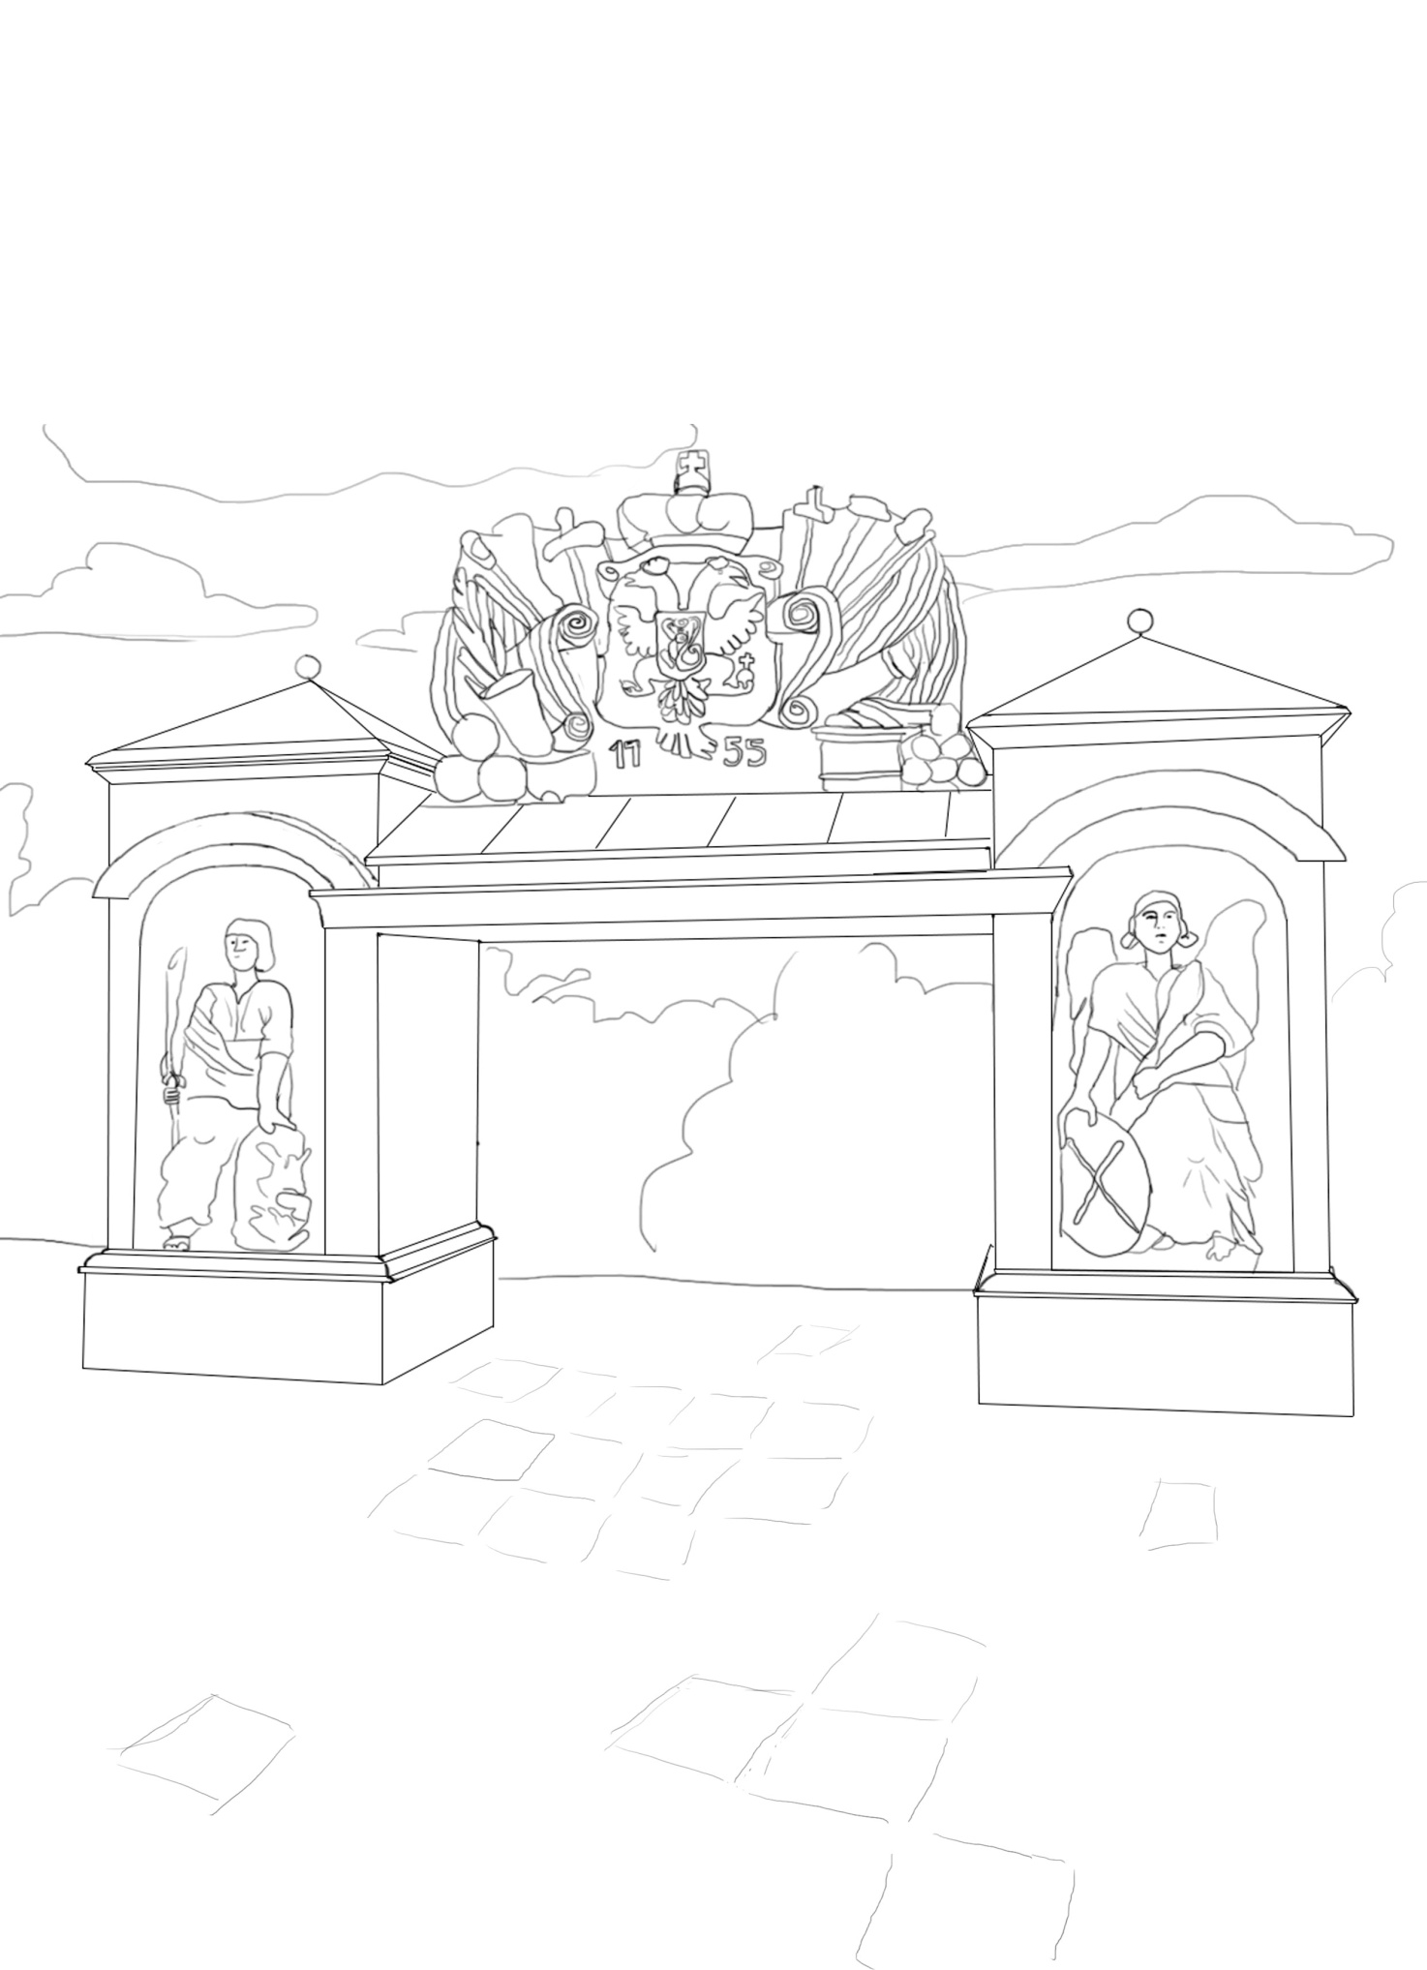
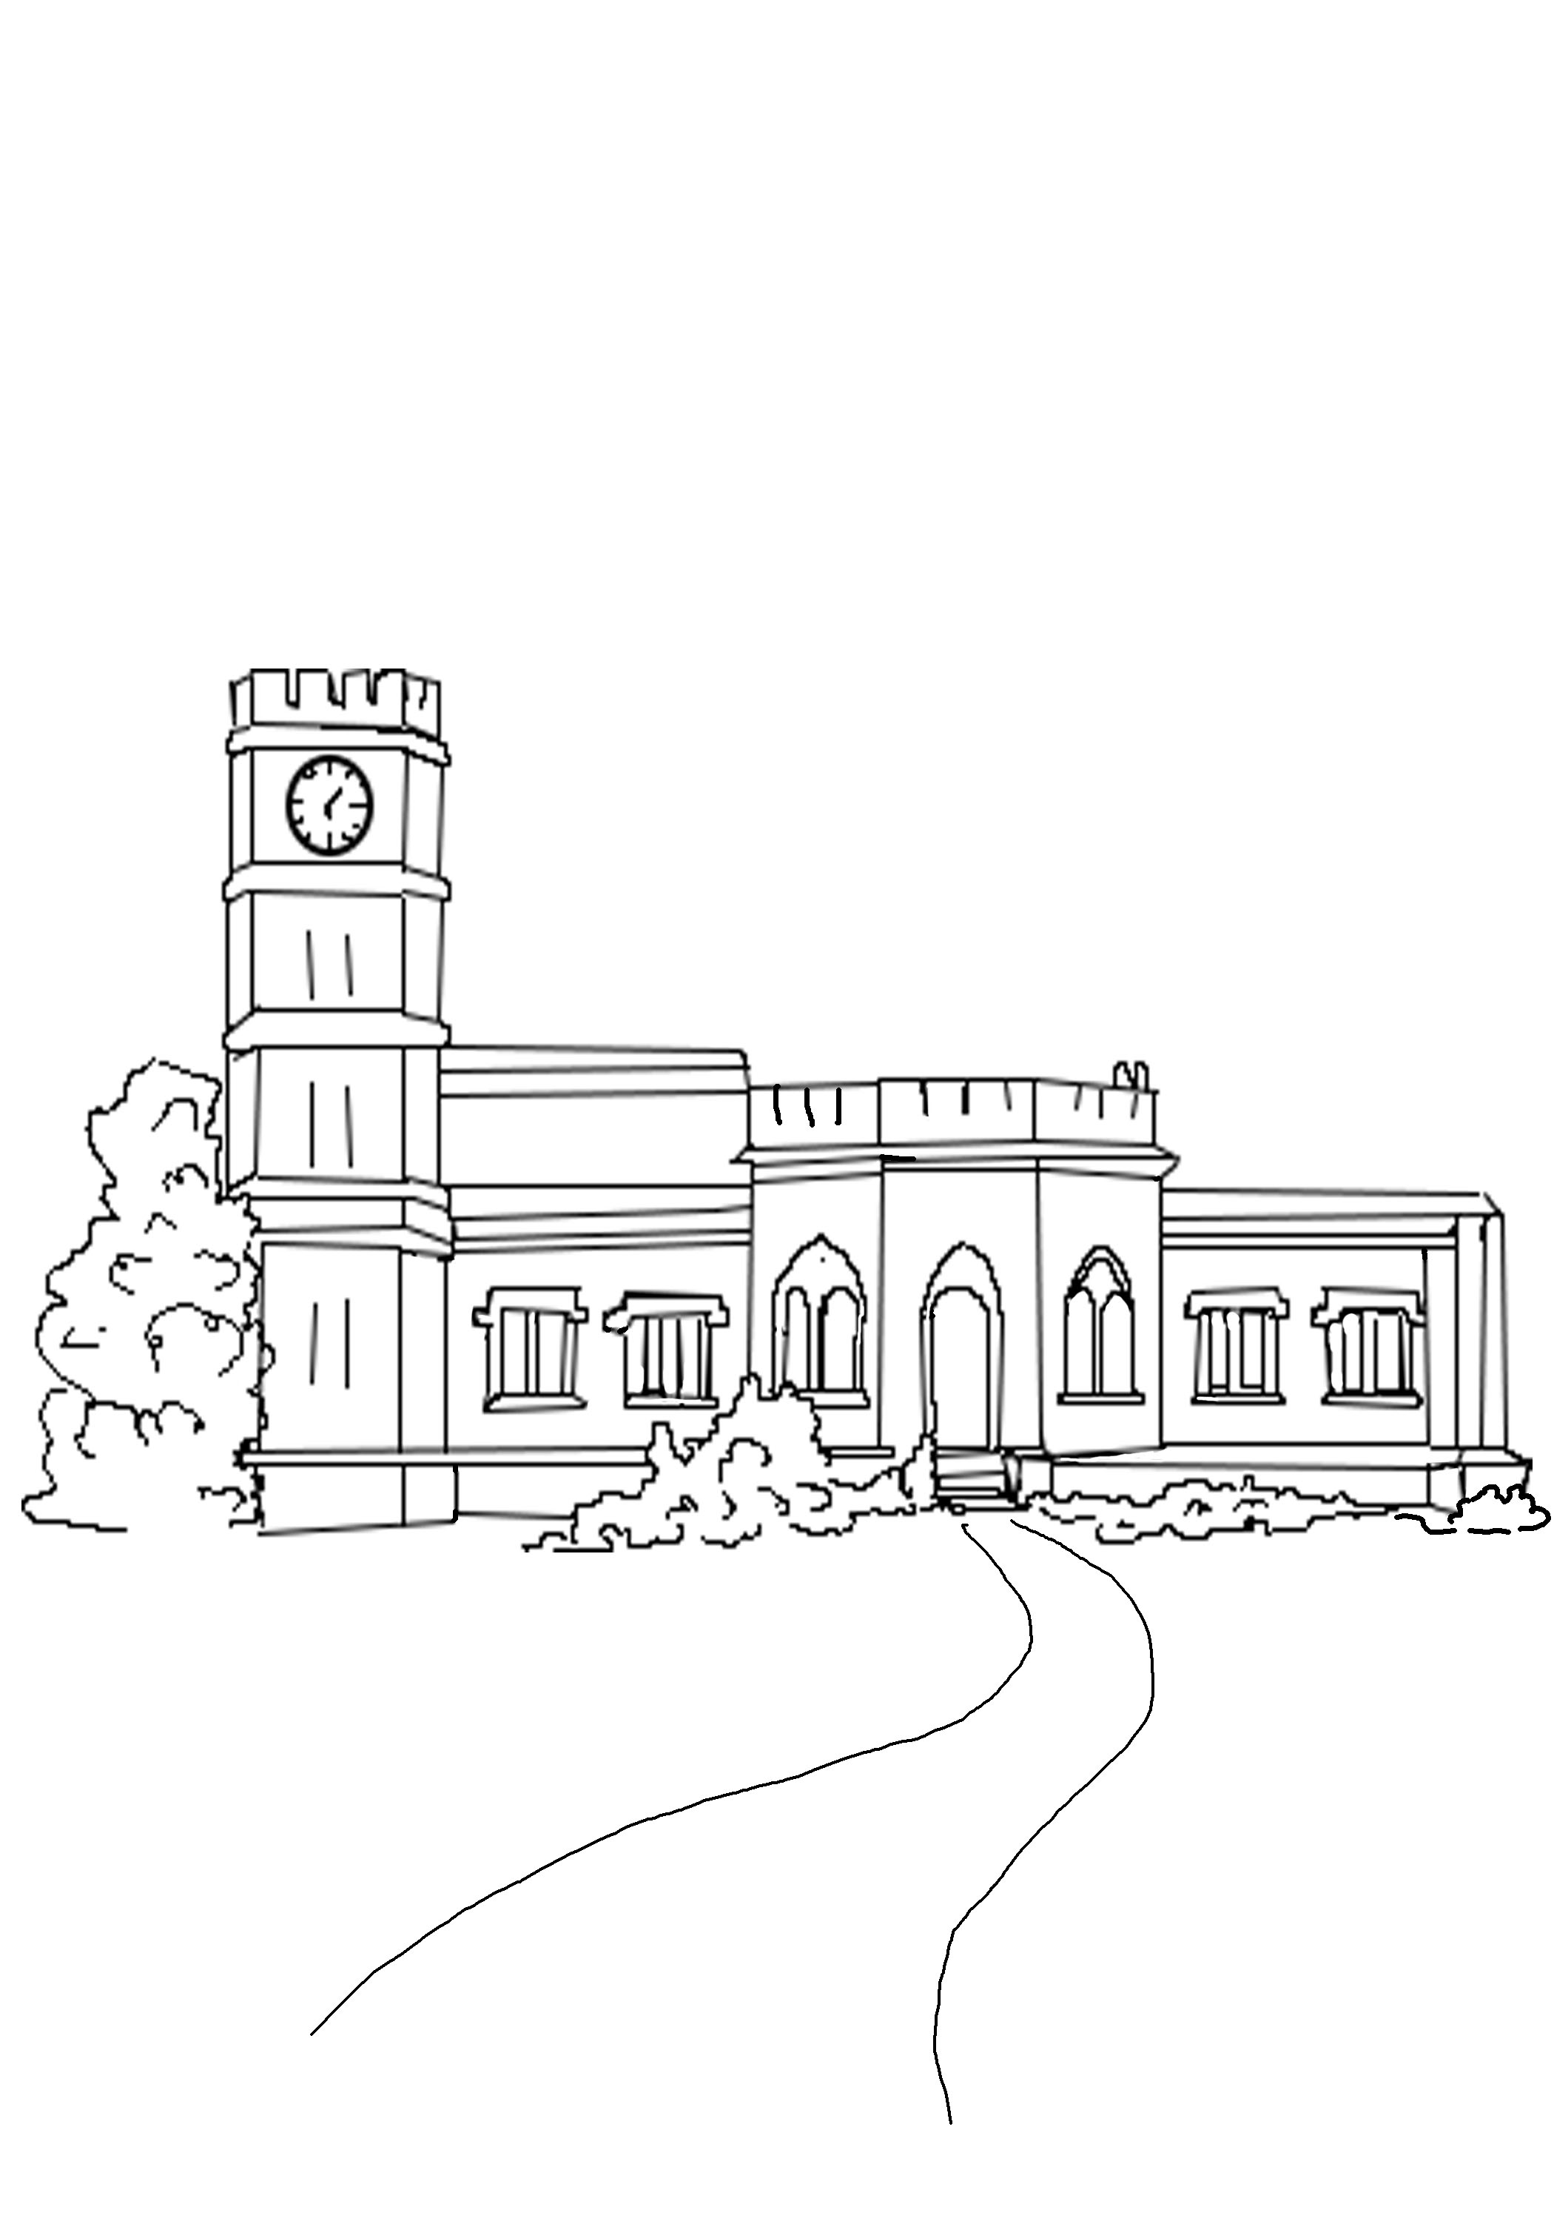

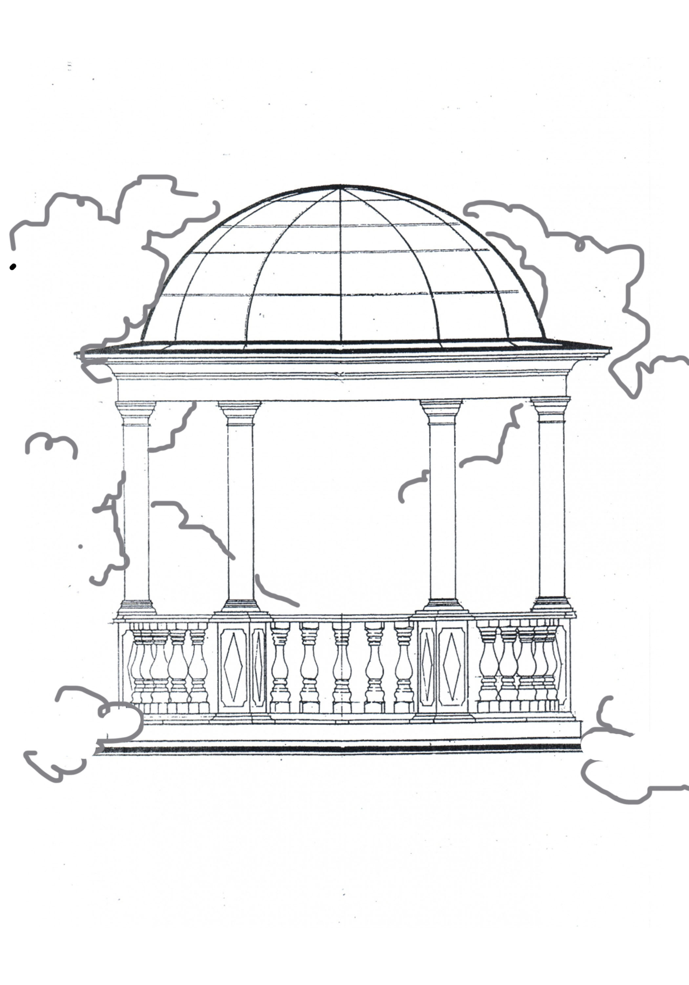
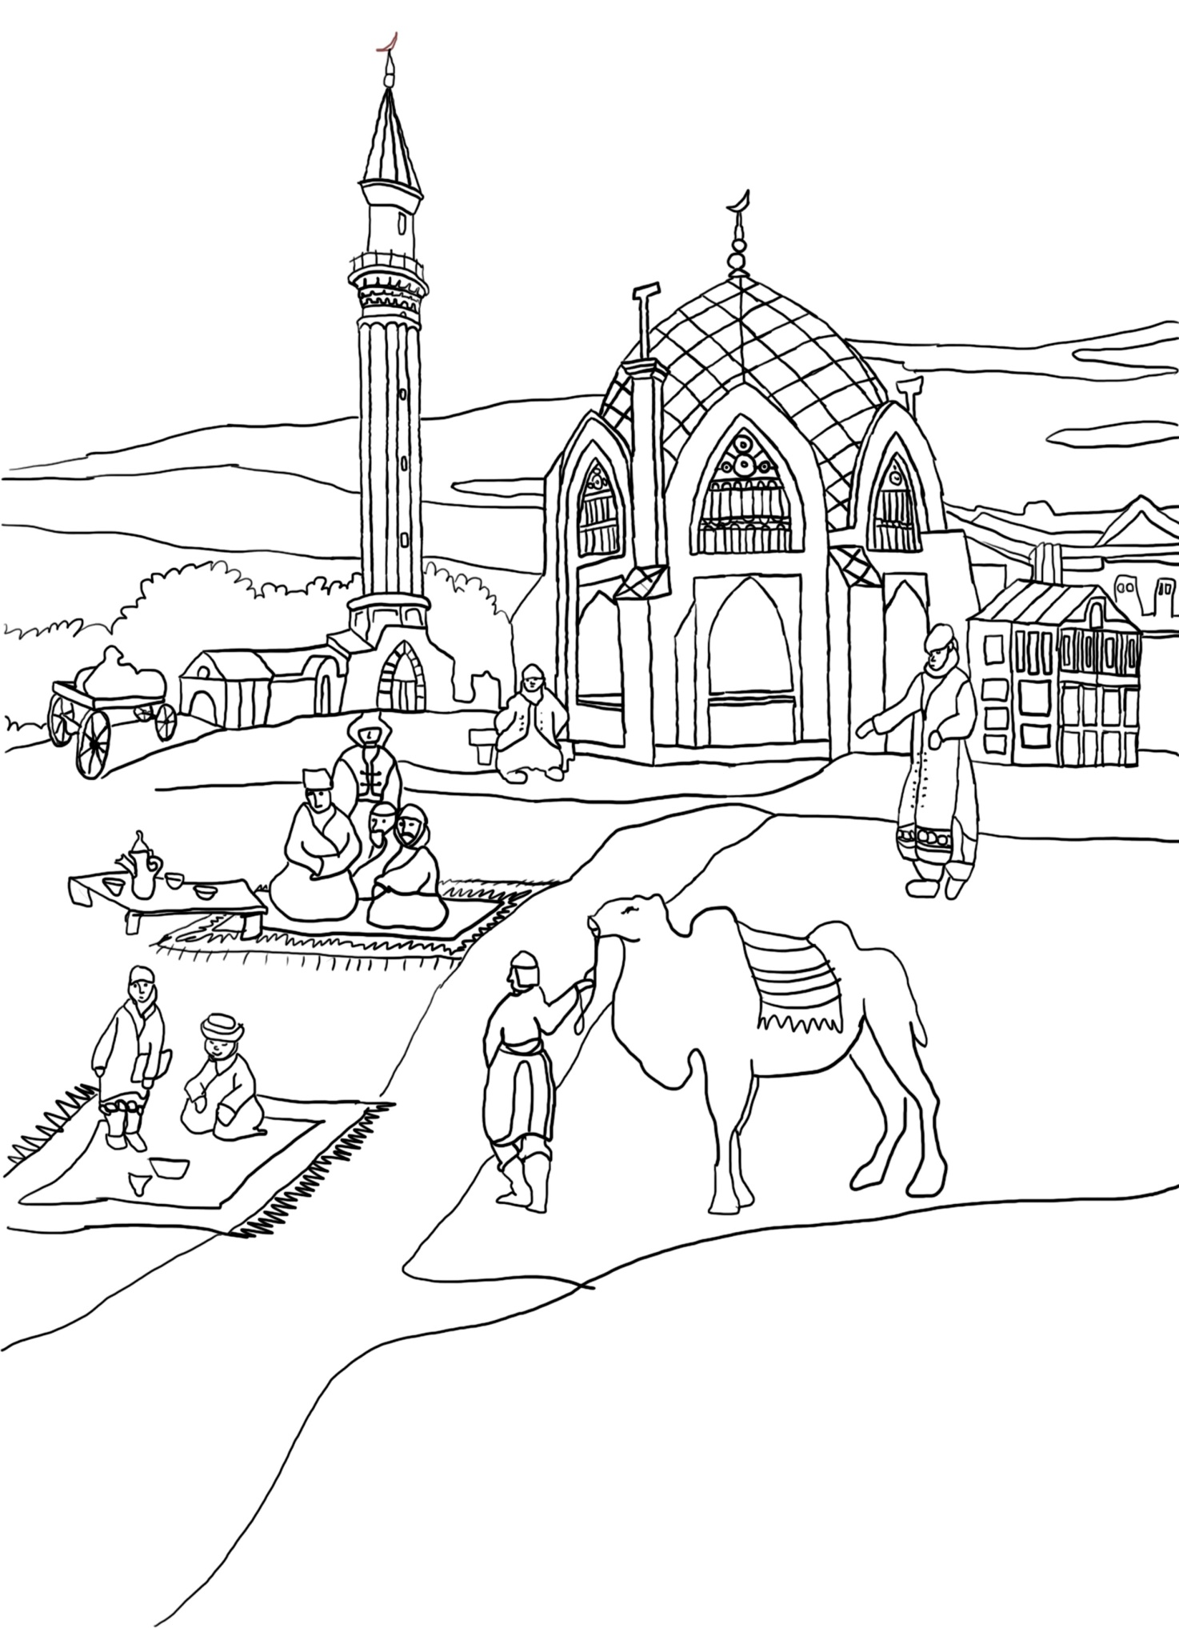
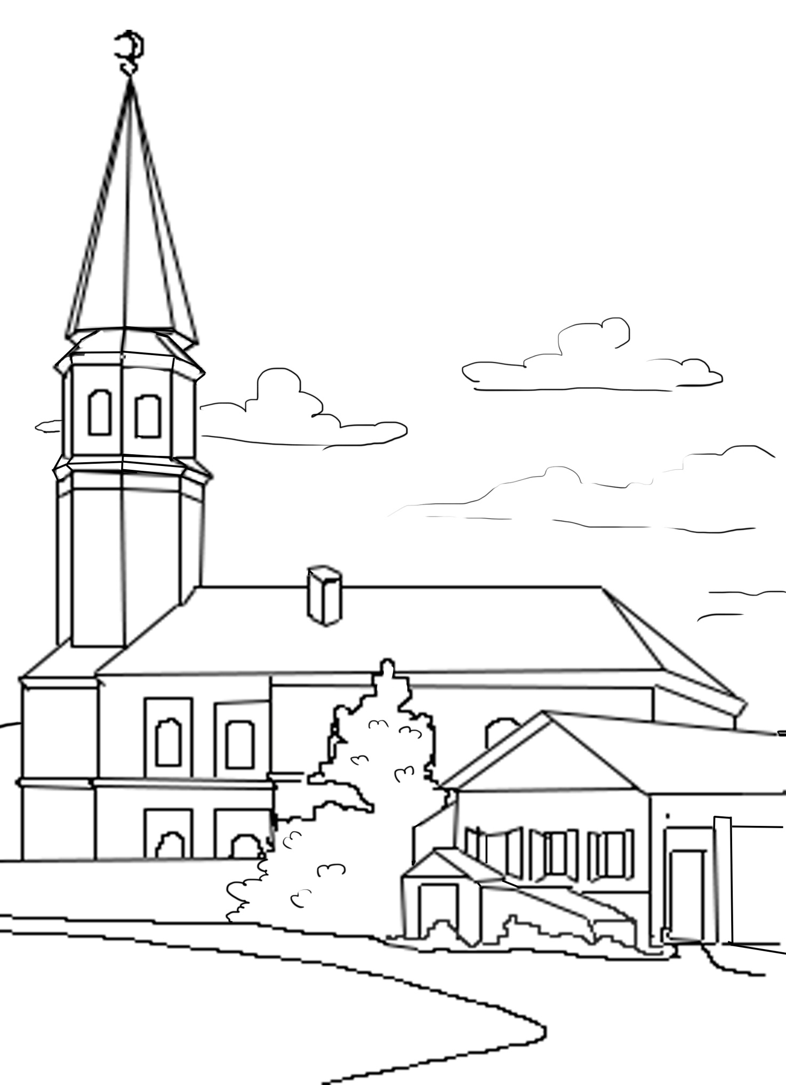
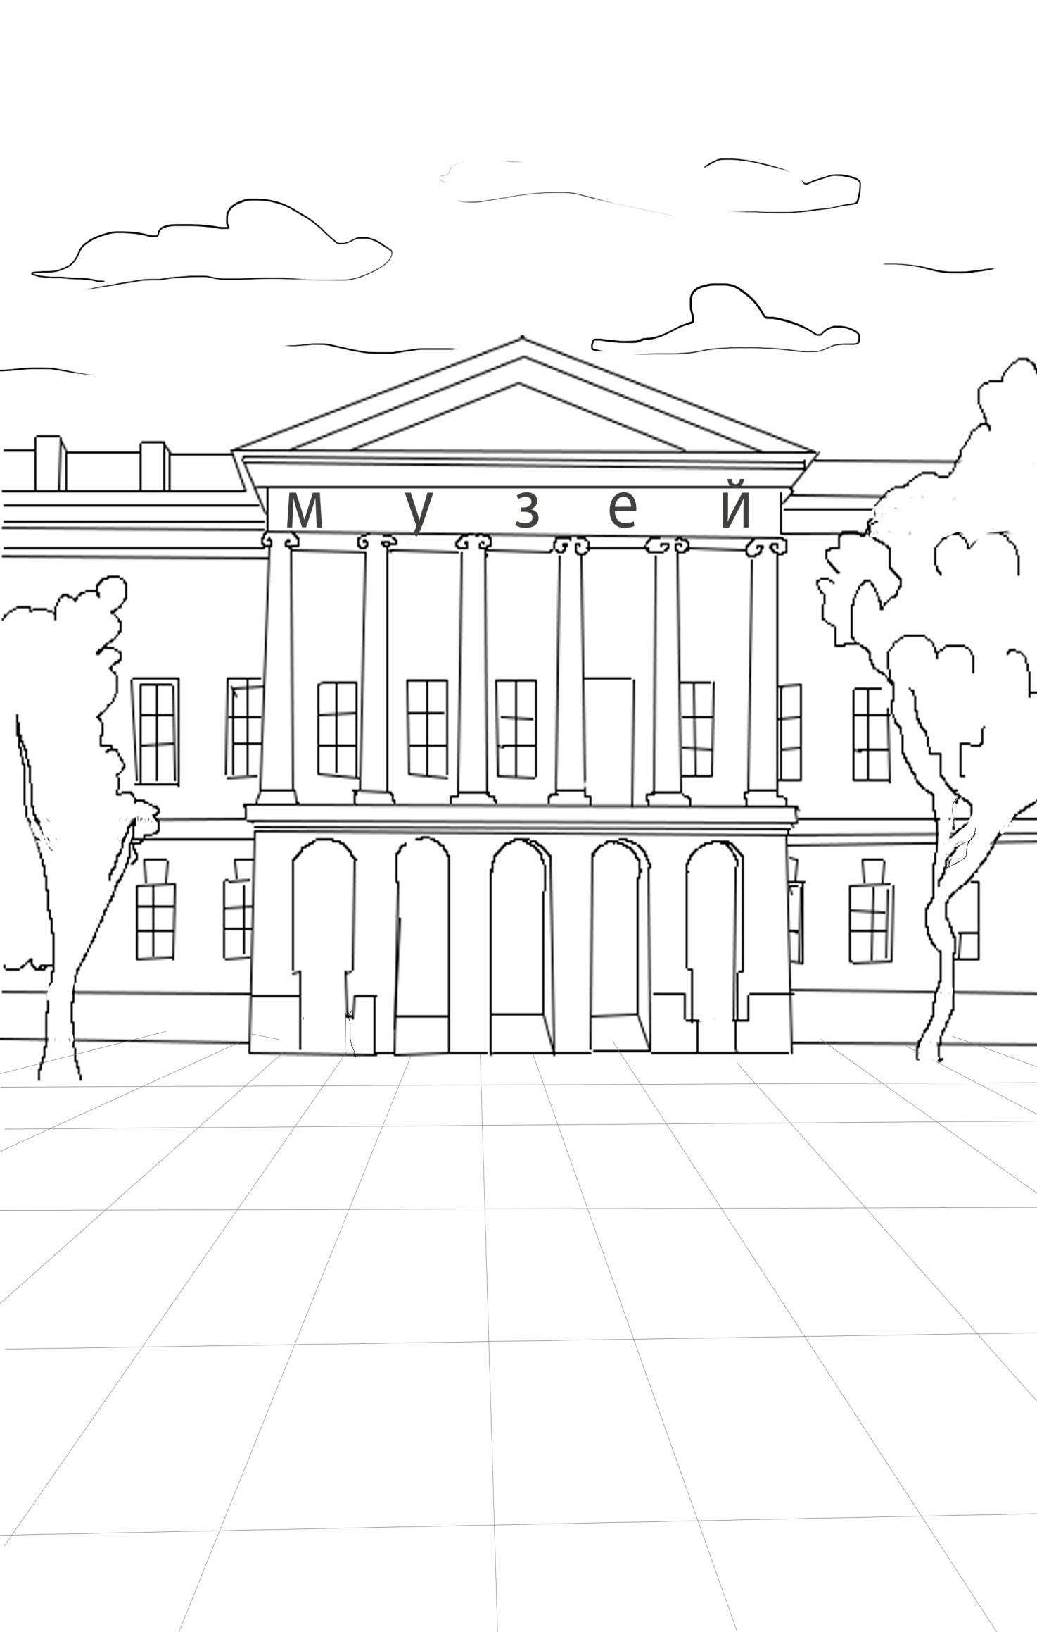
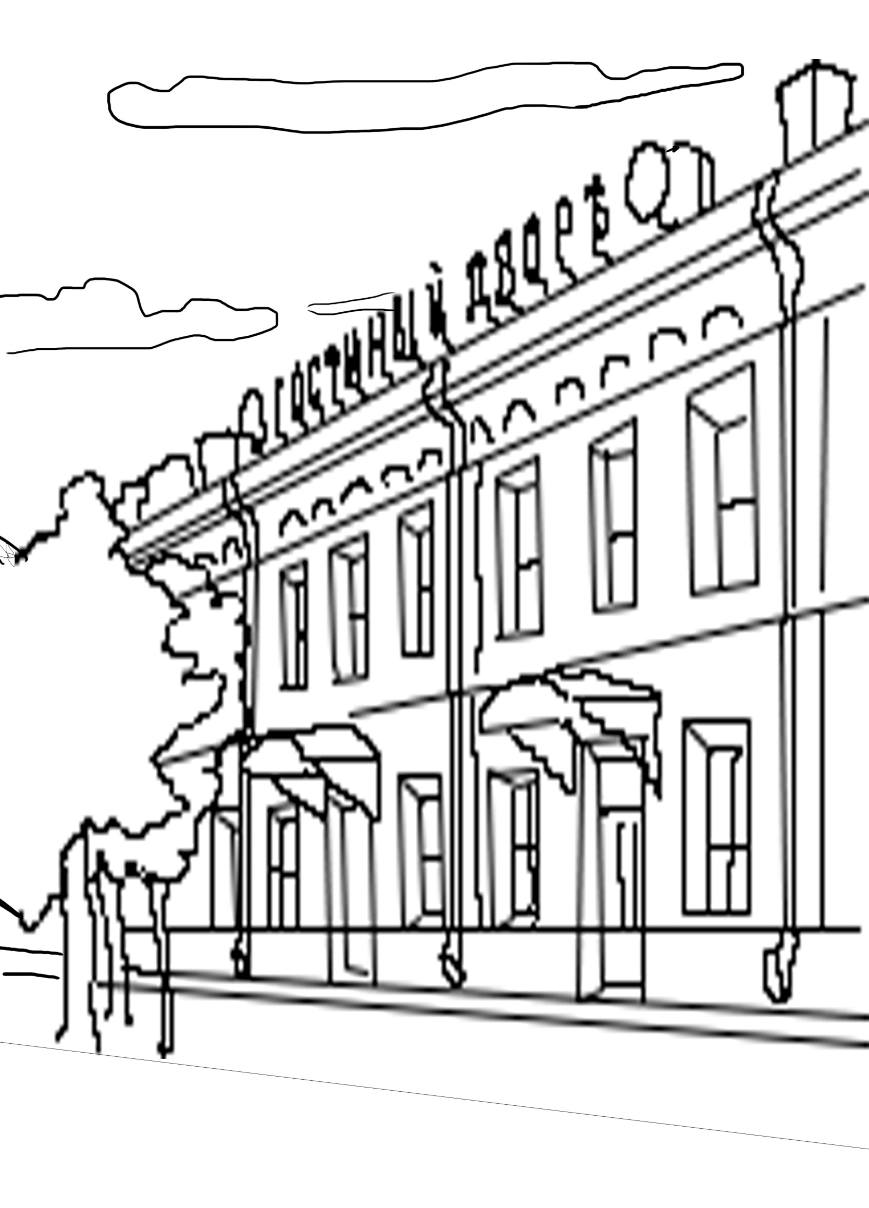
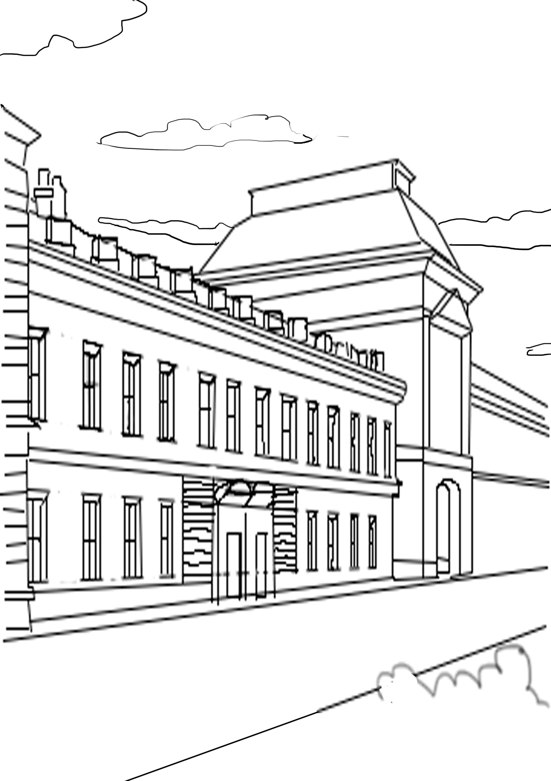

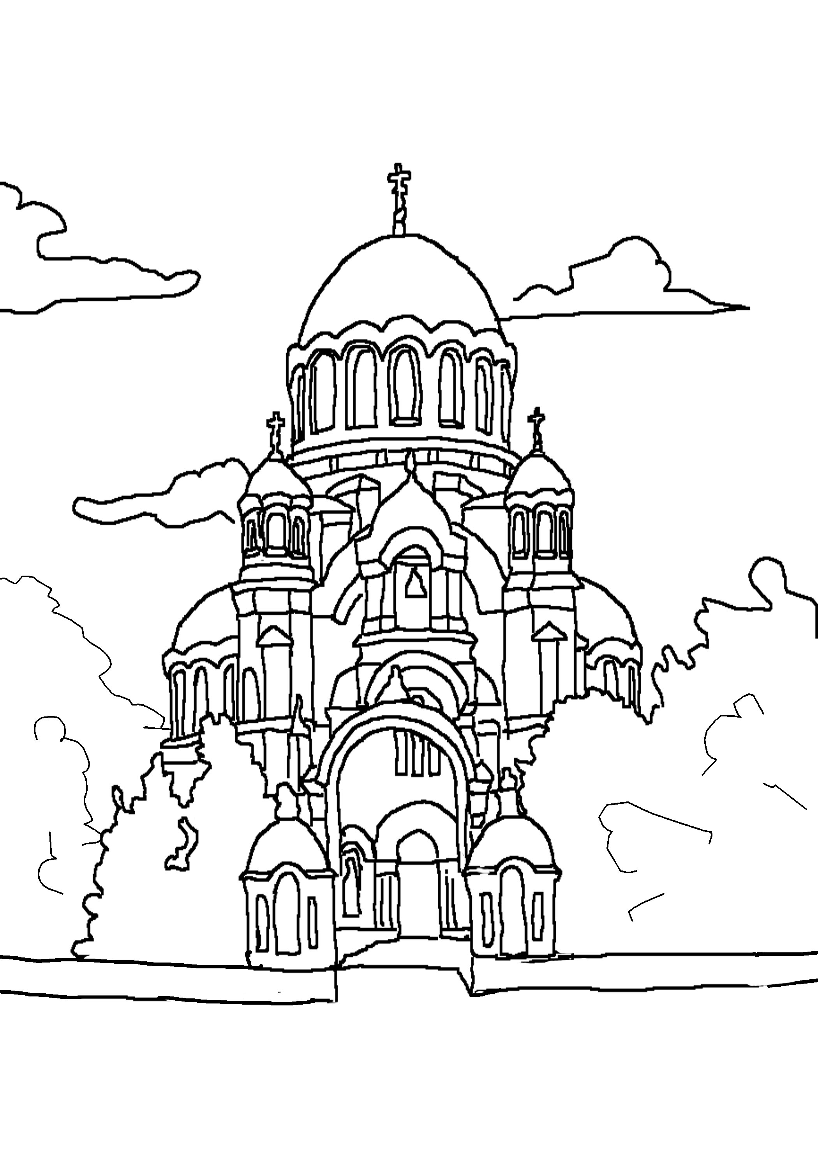
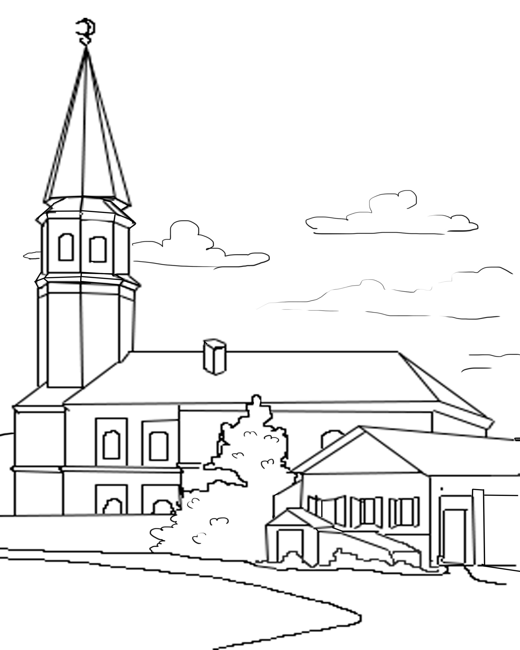
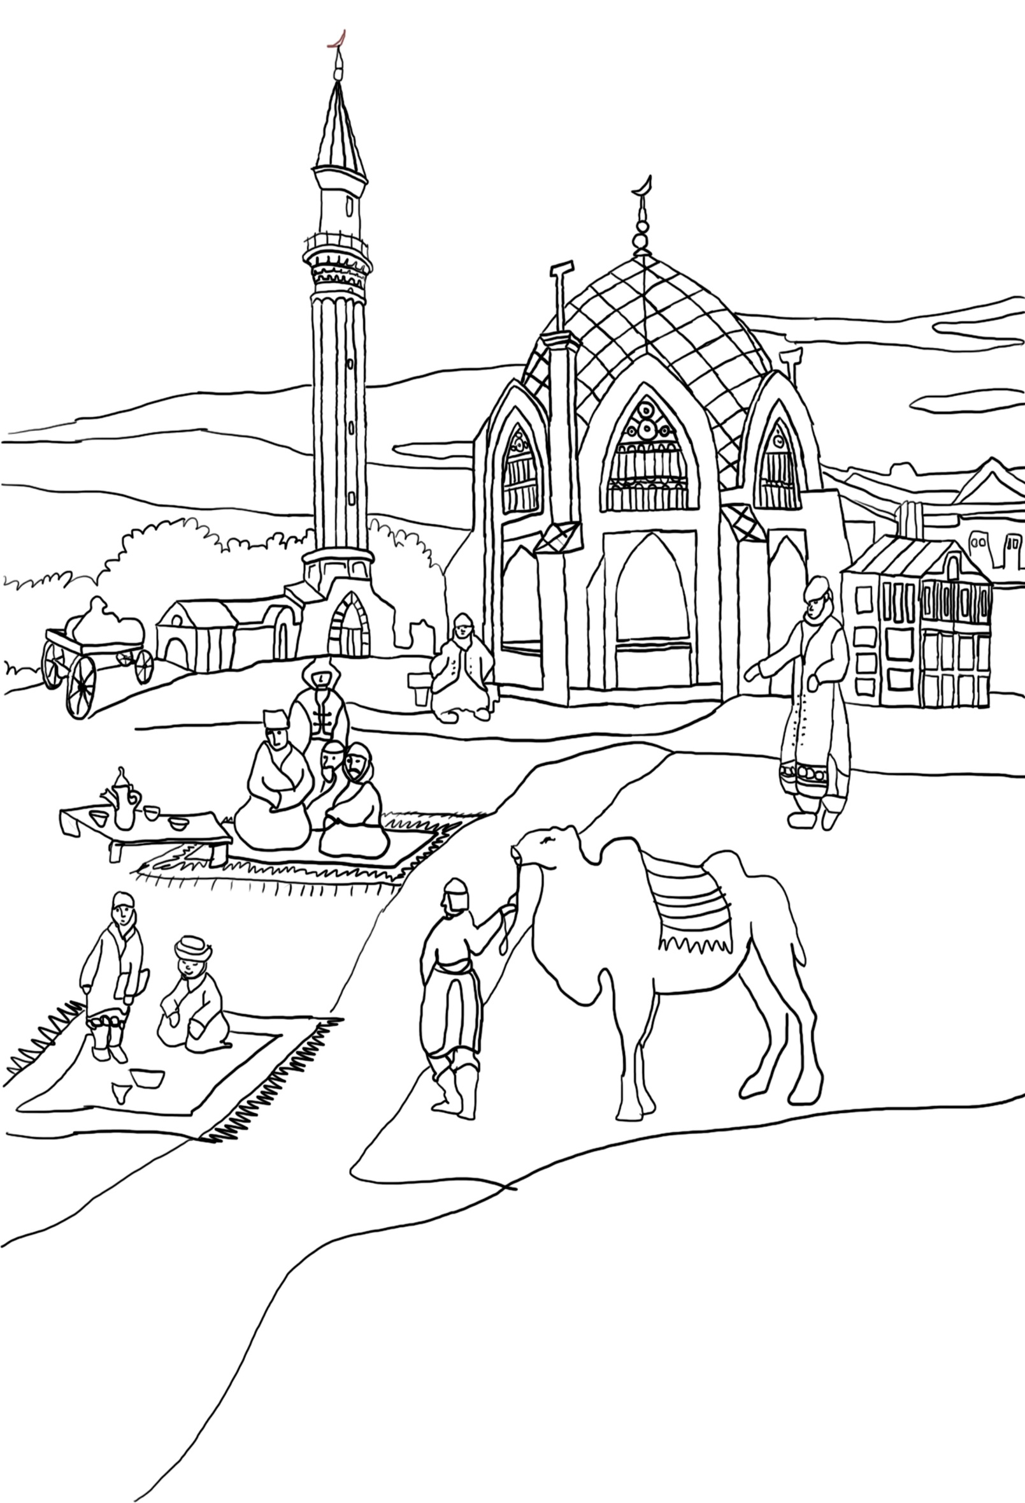

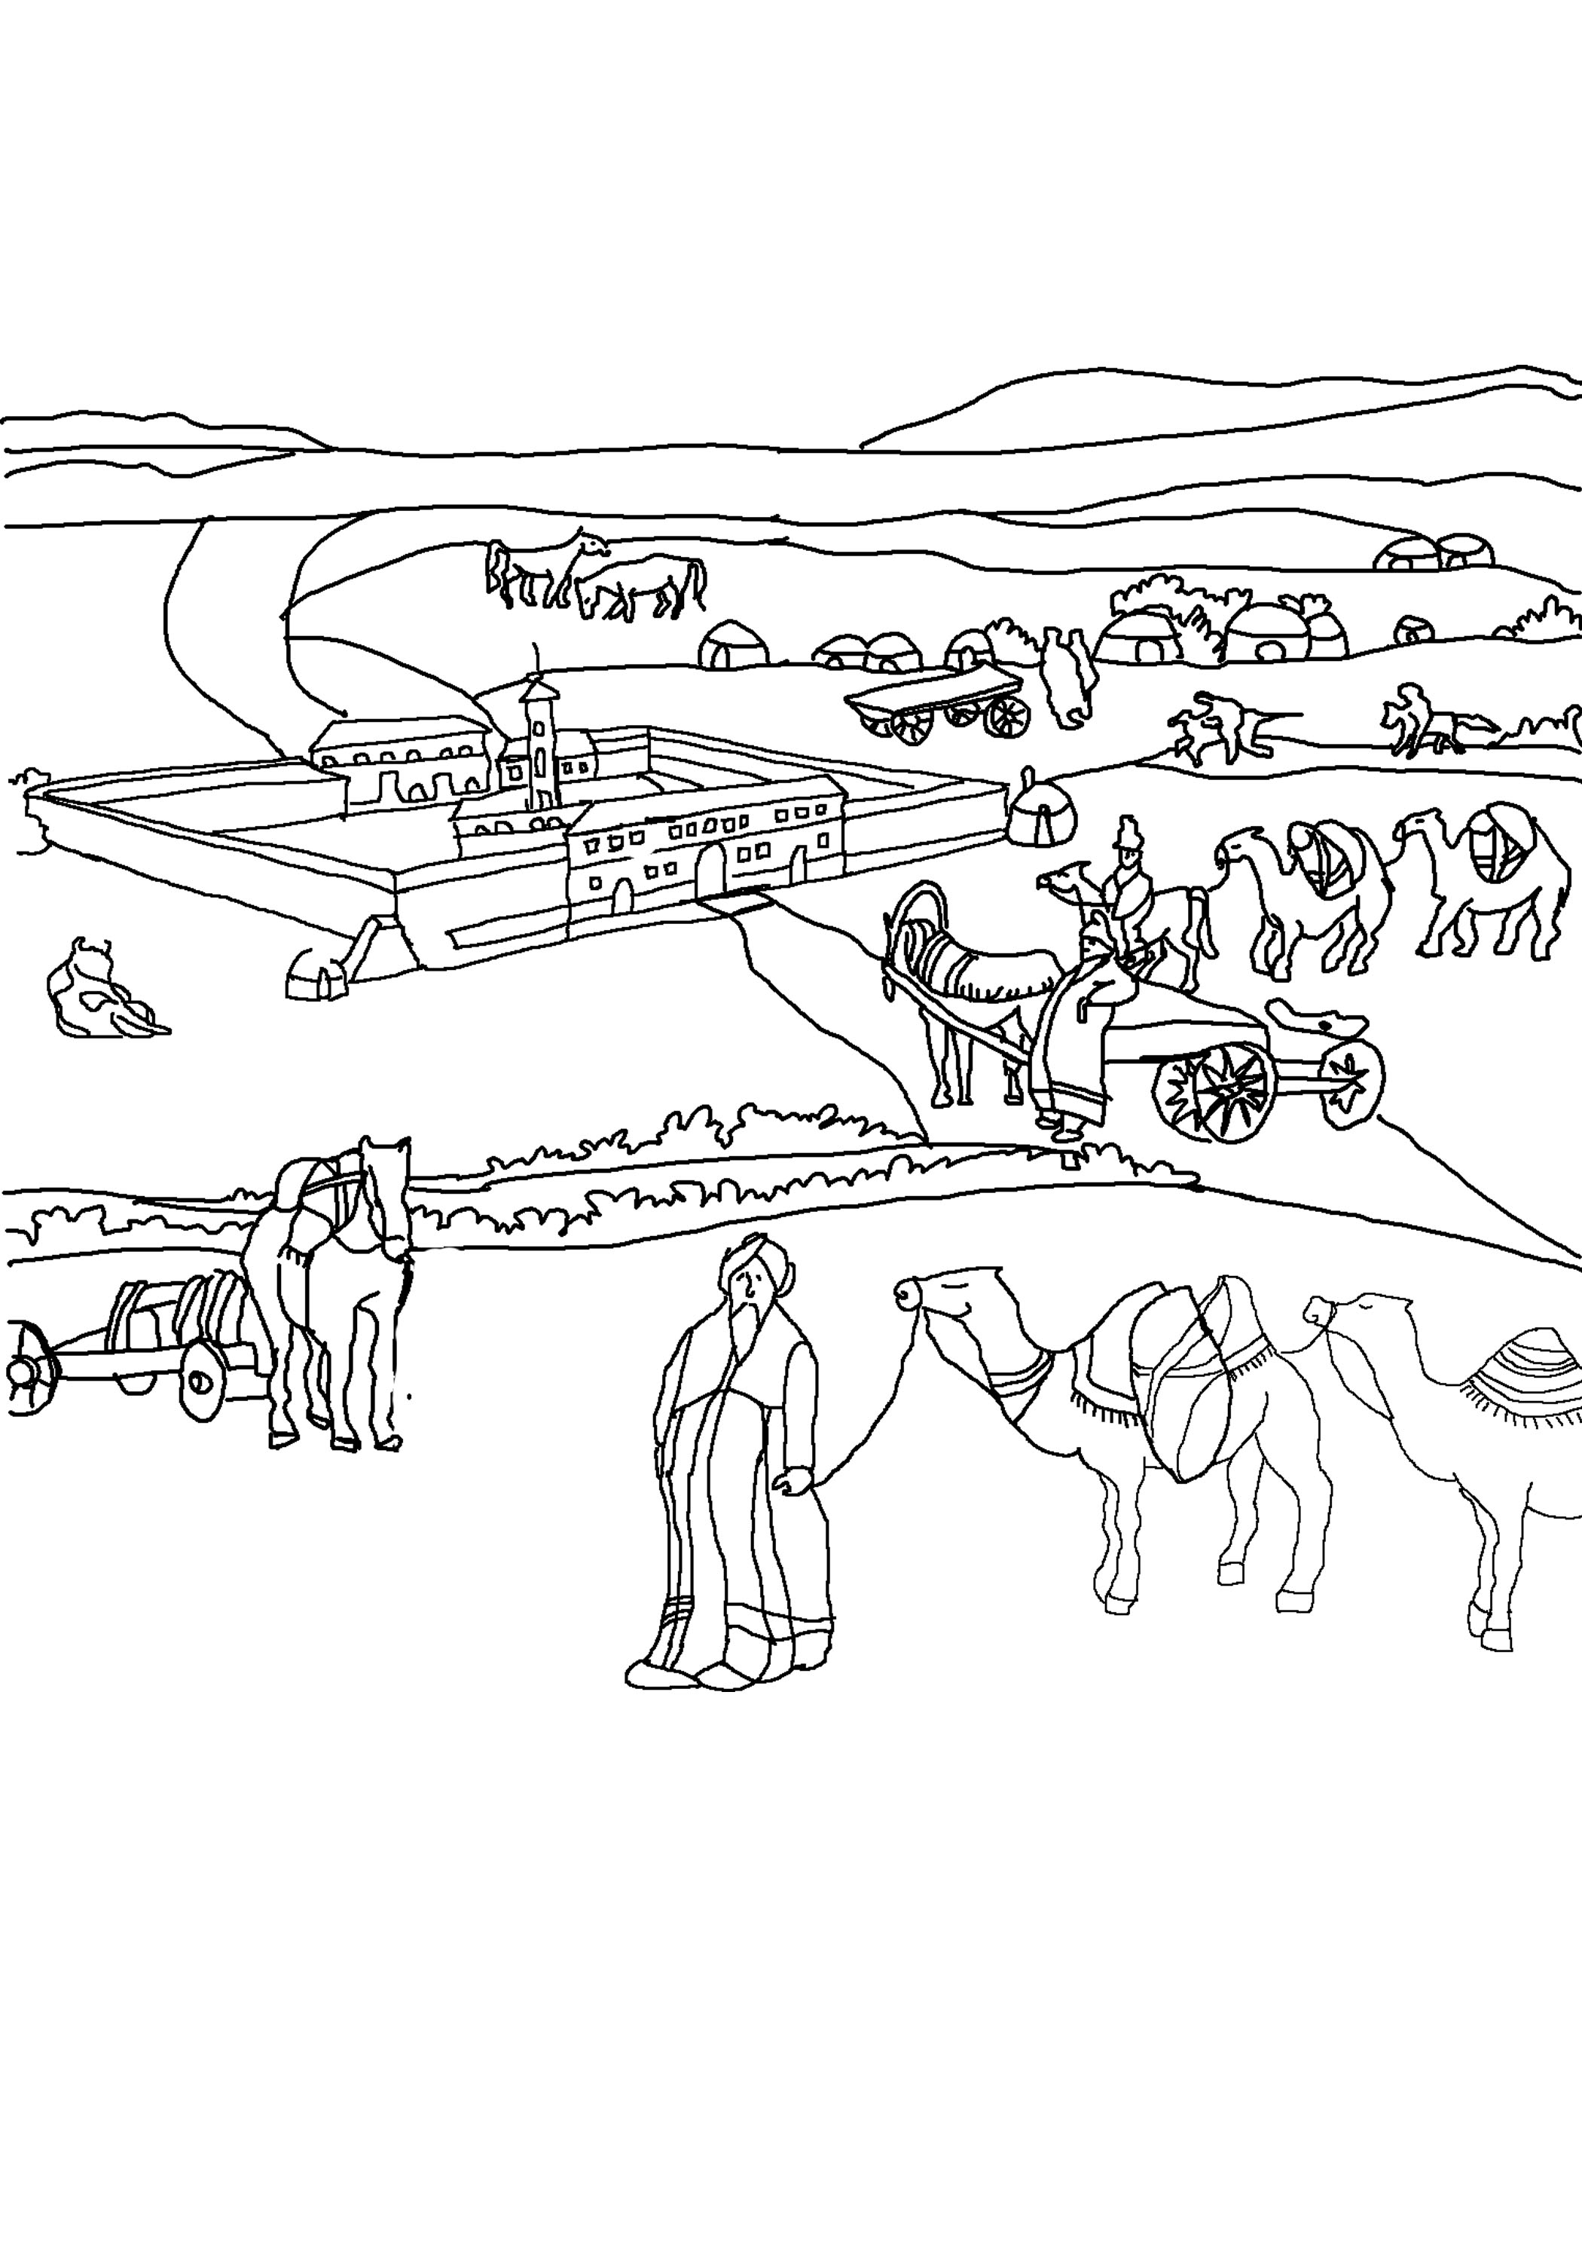

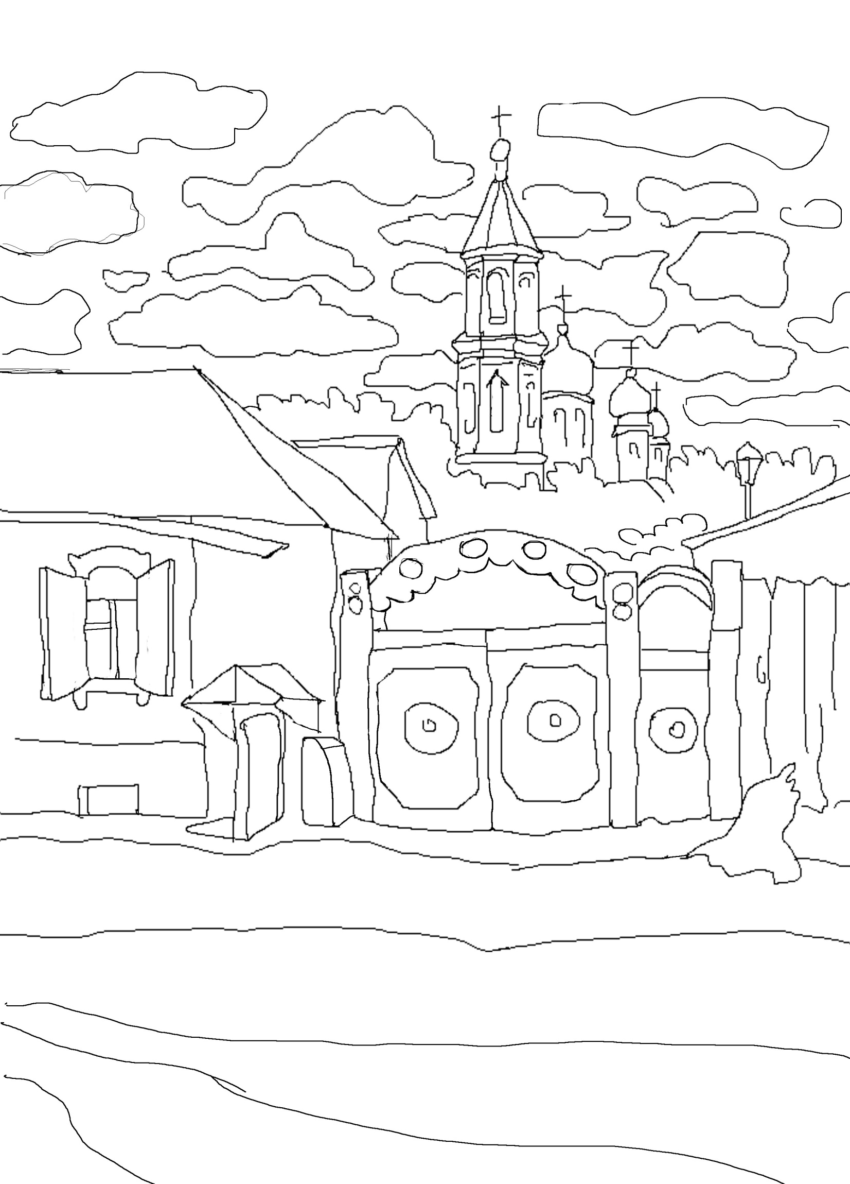
ИСТОРИЧЕСКИЕ УЛИЦЫ ГОРОДА
ИСТОРИЧЕСКИЕ УЛИЦЫ ГОРОДА

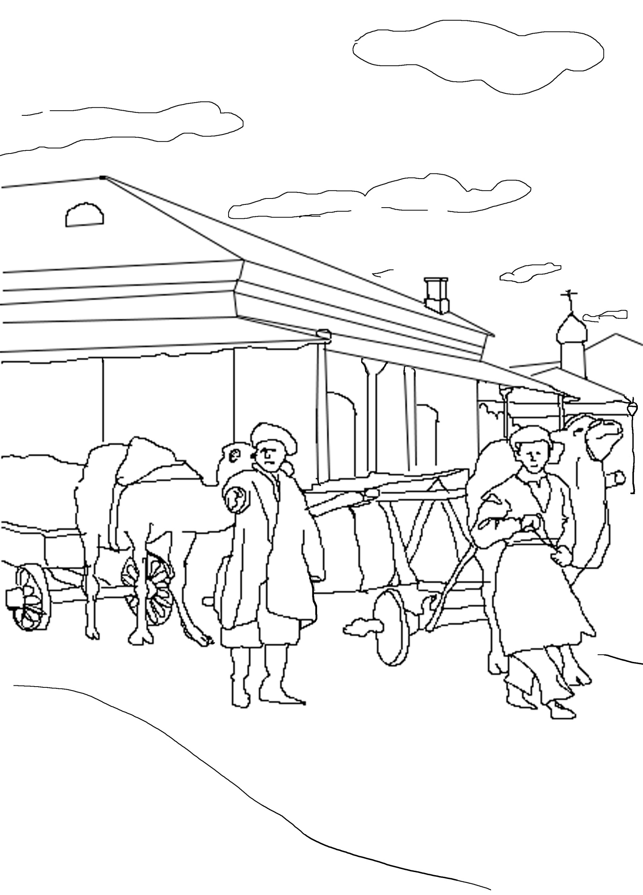
ИСТОРИЧЕСКИЕ УЛИЦЫ ГОРОДА
ИСТОРИЧЕСКИЕ УЛИЦЫ ГОРОДА

